**Тестовое задание**

**Задача:**

Сверстать слайдер, используя slick.js, и сделать, чтобы при ресайзе в браузере с десктопа на планшет или мобильный и обратно, слайдер корректно работал без перезагрузки страницы.

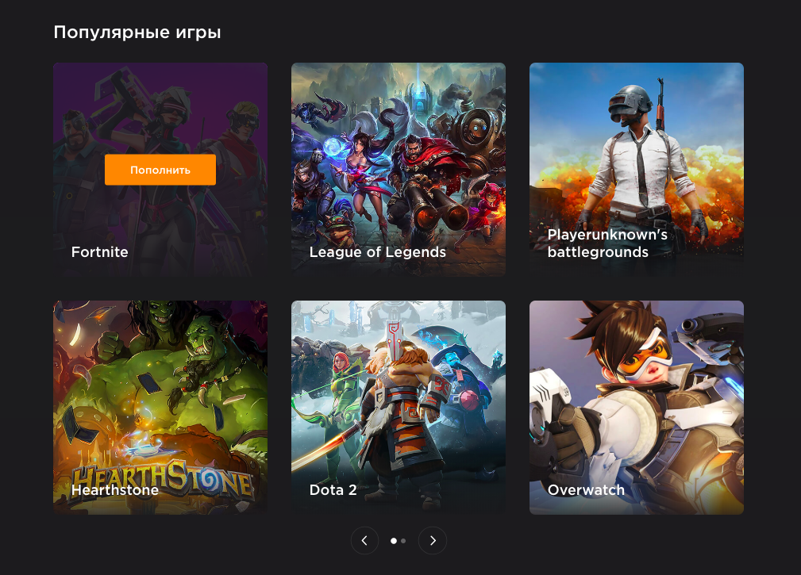

**Ссылка на макет:**

<https://drive.google.com/drive/folders/1o-wJd3VxYrsxAPFLq_FJ7fzykfRAkeLZ>

**Архив с выполненным заданием прислать на**:

kostya@goodface.agency

mergen@goodface.agency

my@goodface.agency